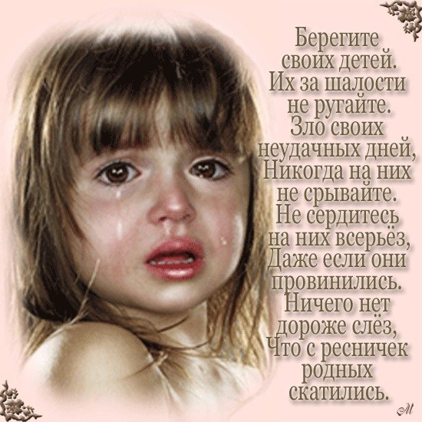

Если Вы стали свидетелями жестокого обращения с детьми - не молчите!!!
Сообщите об этом в органы опеки и попечительства или в полицию.
Ваше неравнодушие может спасти детскую жизнь!

Материал подготовлен заведующим информационно-аналитическим отделом МКУК «ОМЦ МО Тихорецкий район» Е.Г.Панченко.
Автор-составитель – заведующий информационно-аналитическим отделом Е.Г.Панченко.
Дизайн и компьютерная верстка – заведующий информационно-аналитическим отделом Е.Г.Панченко.
Ответственный за выпуск – заведующий информационно-аналитическим отделом Е.Г.Панченко.
УПРАВЛЕНИЕ КУЛЬТУРЫ
АДМИНИСТРАЦИИ МУНИЦИПАЛЬНОГО ОБРАЗОВАНИЯ ТИХОРЕЦКИЙ РАЙОН

МКУК «ОРГАНИЗАЦИОННО-МЕТОДИЧЕСКИЙ ЦЕНТР МУНИЦИПАЛЬНОГО ОБРАЗОВАНИЯ ТИХОРЕЦКИЙ РАЙОН»

Профилактика
жестокого обращения с детьми

Методические материалы в помощь родителям

Тихорецкий район
2018 год
Дети - самая незащищенная, уязвимая социальная группа.

Известно, что 85% родителей детей до 12 лет используют физические наказания, но только 8 из 10% из них считают их эффективным методом воспитания, а 65% предпочли бы воспитывать детей как-то иначе, но не знают как.
Родители, которые часто используют физические наказания, заблуждаются по поводу их результатов. Они добиваются только видимости послушания со стороны детей. Обычно, когда детей не видят, они, все равно, поступают так, как им хочется, а не так, как от них требуют.
Характеристика ребёнка, пережившего насилие:
- Ребенок, познавший человеческое насилие и растущий в атмосфере, насыщенной гневом и болью, стремится изолироваться от общества и может проявлять в своем поведении повышенную агрессивность.
- Общее физическое и психическое развитие отличается от развития сверстников, воспитывающихся в нормальных условиях.
- У ребенка отмечается замедленный темп психического развития, ряд негативных особенностей: низкий уровень интеллектуального развития, бедные эмоциональная сфера и воображение, пониженная познавательная активность, отставание развития речи, задержка психического развития, отсутствие навыков общения, конфликты во взаимоотношениях со сверстниками.
- Наиболее отчетливо у ребенка проявляются недостатки развития эмоциональной сферы.

Четыре основные формы жестокого обращения с детьми:

Физическое насилие – преднамеренное нанесение физических повреждений.
Сексуальное насилие (или развращение) - вовлечение ребёнка с его согласия и без такого в сексуальные действия с взрослыми, с целью получения последними удовлетворения или выгоды.
Психическое (эмоциональное) насилие - периодическое, длительное или постоянное психическое воздействие на ребёнка, тормозящее развитие личности и приводящее к формированию патологических черт характера.
Пренебрежение основными потребностями ребенка (заброшенность, беспризорность)
Как защитить ребенка от жестокого обращения:
- Прислушивайтесь к своему ребенку.
- Пусть ребенок знает, что он может с уверенностью говорить с вами о чем угодно.
Познакомьтесь с друзьями своего ребенка и членами их семей.
- Познакомьтесь со всеми взрослыми, которые общаются с вашим ребенком: воспитателями в детском саду, учителями, нянями.
- Научите ребенка правильно называть интимные части тела, объясните разницу между «хорошим» и «плохим» контактом.
- Попросите членов семьи или друзей помочь вам, если вы не справляетесь или устали. Изучите методы борьбы со стрессом.
- Научитесь распознавать признаки насилия и пренебрежения.
- Узнайте имена ваших соседей и их детей.

Уголовный кодекс РФпредусматривает ответственность:
- за совершение физического и сексуального насилия, в том числе и в отношении несовершеннолетних (ст.106-136);
- за преступления против семьи и несовершеннолетних (ст.150-157).
Мы не можем, оберегая детей от невзгод жизни, поместить их под стеклянный купол. Но мы можем и должны позаботиться о том, что их окружает. Можем создать свою, маленькую и очень добрую, вселенную в семье, в своем доме. Пусть хотя бы здесь их окружает любовь. Задумайтесь над этим!

